
Интегрированное занятие «Учебный день в архиве»
для 9-11 классов

Рабочий лист обучающегося

Задача 1

Архивист нумерует 20 листов с одной стороны за __________ [вставить значение из эксперимента] секунд. На такой же объем документов при их постраничной нумерации (с двух сторон) у него уходит __________ [вставить значение из эксперимента] секунд.
Сколько часов рабочего времени будет сэкономлено архивистом, если он будет нумеровать 70 дел по 150 листов полистно, то есть с одной стороны, а не постранично?

Решение

---------------------------------------------------------------------------------------------------------------------------------------------------------------------------------------------------------------------------------------------------------------------------------------------------------------------------------------------------------------------------------------------------------------------------------------------------------------------------------------------------------------------------------------------------------------------------------------------------------------------------------------------------------------------------------------------------------------------------------------------------------------------------------------------------------------------------------------------------------------------------------------------------------------------------------------------------------------------------------------------------------------------------------------------------------------------------------------------------------------------------------------------------------------------------
------------------------------------------------------------------------------------------------------------------------------------------------------------------------------


Задача 2

Историко-образовательный квест по выставке
«Нюрнберг. Уроки истории»
Школа, класс: ______________________________________________________
Участники:___________________________________________________________________________________________________________________________
Задание 1. Работа с документом
Рассмотрите копию документа. Документ был подделан: информация в нем была заменена на ложную. Найдите в экспозиции оригинал этого документа и запишите название, а также выделите, какие три ошибки вы нашли, и исправьте их:
Название документа: ______________________________________________________________
Ошибка №1:
______________________________________________________________
Ошибка №2:
______________________________________________________________
Ошибка №3:
______________________________________________________________
Задание 2. Кроссворд
Решите кроссворд. В полученных ответах есть выделенные цветом ячейки. Расставьте буквы из них в нужном порядке, чтобы получить кодовое слово, связанное с Международным военным трибуналом в Нюрнберге.
По горизонтали:
2) В экспозиции второго зала «Без права на забвение» найдите данную нашивку санитара. Она принадлежала одному из заключенных немецкого концлагеря. Изучив этикетку к экспонату, запишите фамилию владельца нашивки.

5) В экспозиции третьего зала рассмотрите карикатуры творческого коллектива советских художников «Кукрыниксы». На одной из них цифра «6» в обозначении 1946 года превращается в предмет, посредством которого было приведено в исполнение наказание для главных немецких военных преступников. Запишите название этого предмета.
8) Во втором зале найдите электронную фоторамку. В ней представлен информационный бюллетень политического управления 1-го Украинского фронта об одном из немецких концлагерей. Запишите название концлагеря.
9) В части экспозиции третьего зала, посвященной блокаде Ленинграда, найдите дневник Ольги Берггольц. Запишите название месяца, которым датируется лист из дневника, представленный на экспозиции.
По вертикали:
1) В первом зале найдите докладную записку наркома внутренних дел СССР С.Н. Круглова и прокурора СССР К.П. Горшенина. Какой немецкий генерал указан в списке первым как свидетель для выступления на Нюрнбергском процессе? Запишите его фамилию.
3) В третьем зале найдите удостоверение специальных корреспондентов, выданное В.В. Вишневскому и Ю.И. Яновскому для работы на Нюрнбергском процессе. Специальными корреспондентами какой газеты они являлись? Запишите название газеты.
4) В экспозиции первого зала, посвящённой обвинению, представлена фотография допроса свидетеля советского обвинения — бывшего генерала германской армии Э. Бушенхагена. О взаимодействии какой страны с Германией при подготовке нападения на СССР он давал показания? Запишите её название.
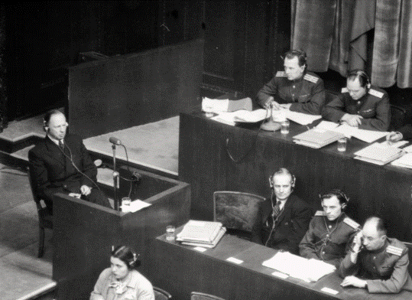
6) В экспозиции первого зала «Суд народов» представлена фотография Московской конференции министров иностранных дел СССР, США и Великобритании, прошедшей в октябре 1943 г. Рядом с фотографией расположен документ, принятый на конференции. Запишите первое слово в его названии.
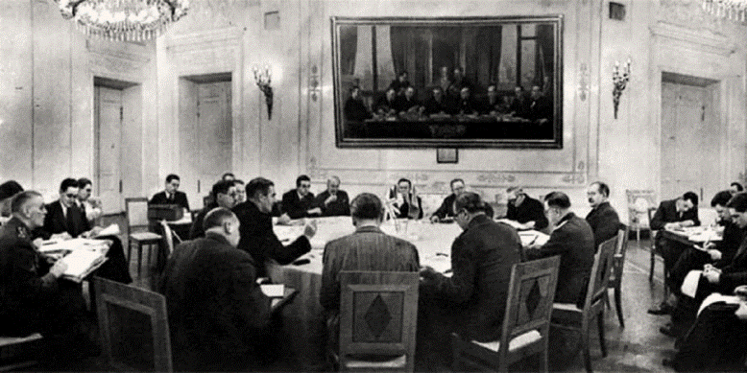
7) В экспозиции третьего зала «Нюрнбергский процесс глазами советских писателей, журналистов и художников» найдите данный блокнот. Изучив этикетку к нему, запишите фамилию знаменитого советского писателя, которому он принадлежал.
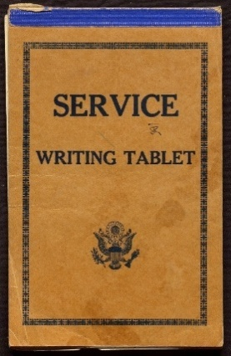
10) В первом зале представлен список переводчиков советской части на Нюрнбергском процессе. Изучите его и запишите, каким языком владело наименьшее количество переводчиков из направляемых на процесс.
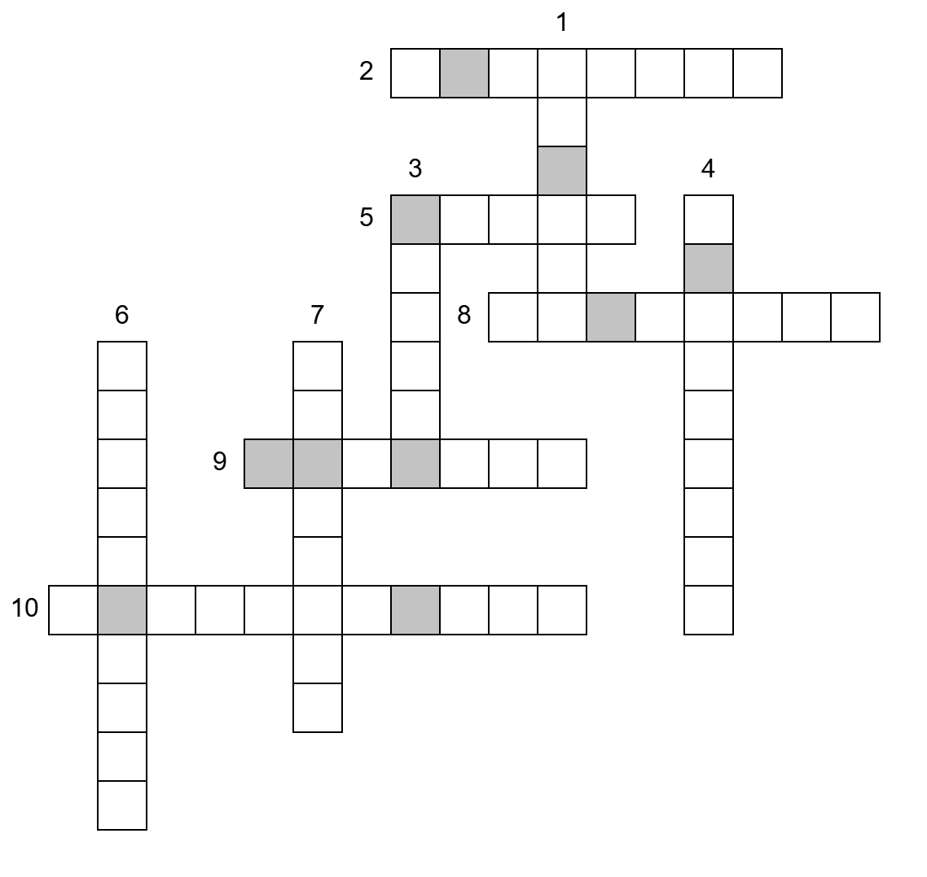
Кодовое слово:

